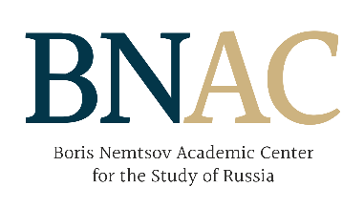
Akademické centrum Borise Němcova pro výzkum Ruska FF UK
ve spolupráci s distribuční společností Aerofilms

zve studenty na projekci dokumentárního filmu režiséra Vitalije Manského

Svědkové Putinovi

pondělí 12. listopadu 2018, 18.00–20.30
hlavní budova Filozofické fakulty Univerzity Karlovy, nám. Jana Palacha 2 (místnost 300)
(film v ruském znění s českými titulky)

Píše se rok 1999. Dosavadní ruský prezident Boris Jelcin půl roku před vypršením svého funkčního období zcela nečekaně abdikuje a řízením státu pověřuje premiéra Vladimíra Putina. Tímto osudovým okamžikem začíná nový dokument renomovaného režiséra Vitalije Manského („Roura“, „V paprscích slunce“, „Příbuzní“), který se jako dvorní prezidentský kameraman dostal do nitra kremelské politiky a přináší tak mimořádné svědectví o začátku putinovské éry. A o tom, kdo všechno jsou vlastně “Svědkové Putinovi“.

Академический центр Бориса Немцова по изучению России ФФ КУ
в сотрудничестве с дистрибьюторской компанией Aerofilms

приглашаeт студентов на показ документального фильма режиссера Виталия Манского

Свидетели Путина

понедельник 12 ноября 2018 г., 18:00–20:30
главное здание философского факультета Карлова университета, пл. Яна Палаха 2 (ауд. 300)
(фильм на русском языке с чешскими субтитрами)

1999 год. Действующий российский президент Борис Ельцин за шесть месяцев до истечения срока своих полномочий неожиданно подает в отставку и назначает главой государства премьер-министра Владимира Путина. С этого рокового момента начинается новый документальный фильм известного режиссера Виталия Манского («Труба», «В лучах солнца», «Родные»), который в качестве президентского видеооператора сумел заглянуть за кулисы кремлевской политики. Вниманию зрителя предлагается уникальнoе свидетельствo о начале путинской эпохи и о том, кто такие на самом деле – «Свидетели Путина».

